**CONFIGURAZIONE DI UN SERVER DHCP SU CISCO PACKET TRACER**

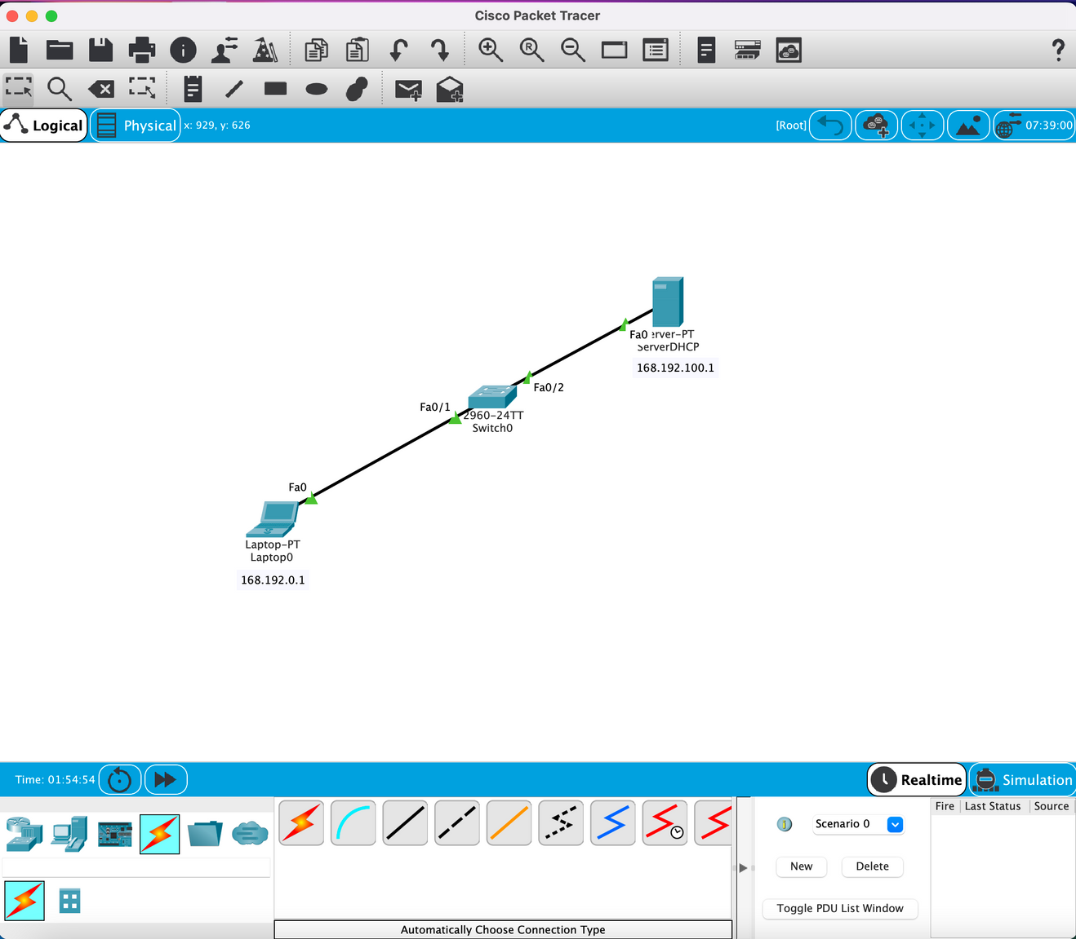

Per iniziare ho creato una topologia di rete con Laptop0, Server DHCP e lo switch usando un cavo straight-trought ho collegato il Laptop0 allo switch e il ServerDHCP allo switch.

Dopo aver impostato la topologia della rete sono passata alla configurazione del ServerDHCP: sono andata all’ interno della scheda “Desktop” e ho selezionato l´opzione “IP Configuration” per impostare un indirizzo IP statico per il server. Ho scelto : “ 168.192.100.1”. Dopo di che sempre sulle impostazioni del server sono andata su “ Services ” ed ho cliccato sull’opzione DHCP e l’ho configurata cliccando su “On” e ho compilato il Default Gateway e il DNS server, non ho cambiato il infine ho aggiunto e salvato il server.

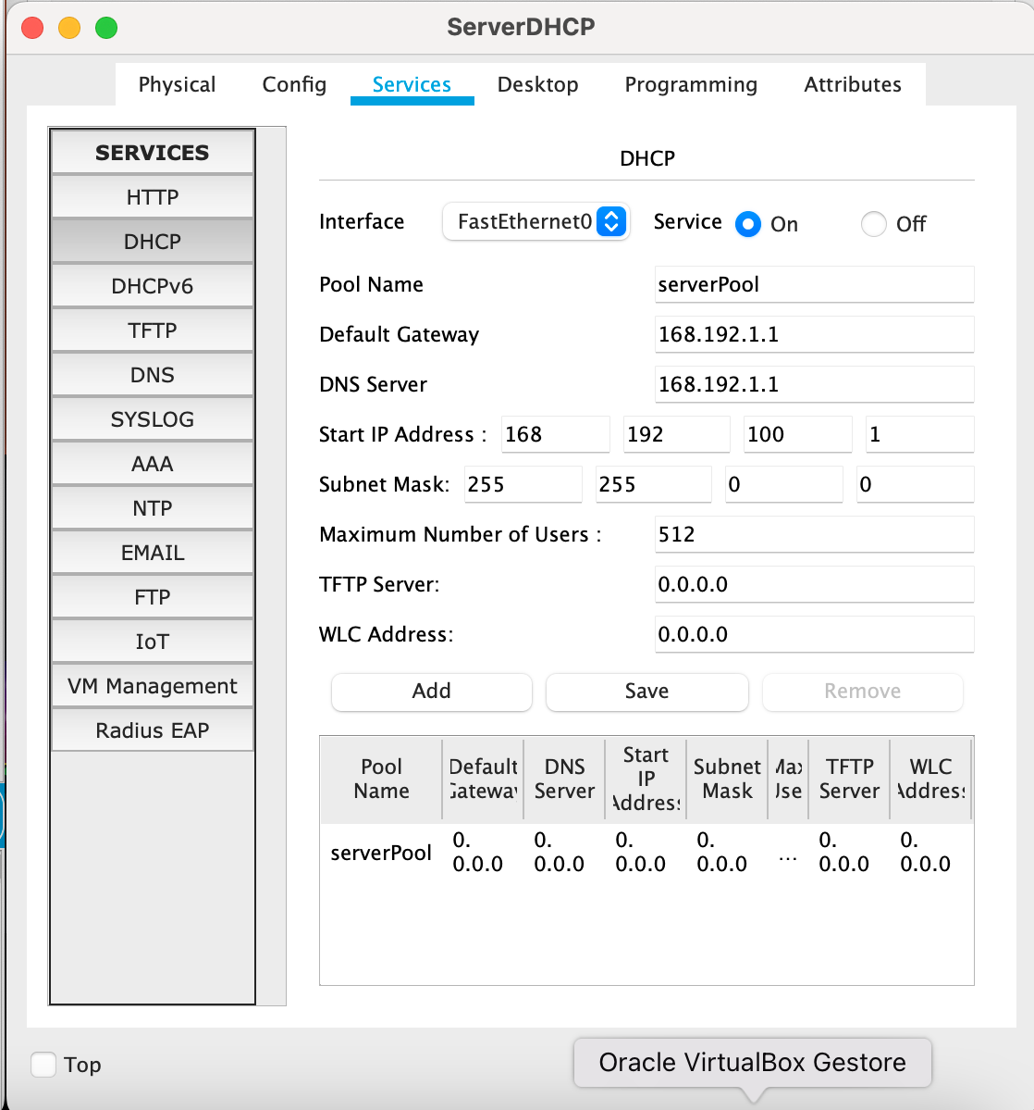

Dopo di che sono passata alla configurazione del Laptop0 ; anche qui sono andata su “Desktop” e successivamente su “IP Configuration” e ho scelto l’opzione DHCP e grazie a quest’ultima opzione il Laptop0 puó ora ricevere automaticamente un indirizzo IP dal ServerDHCP che ho appena configurato.

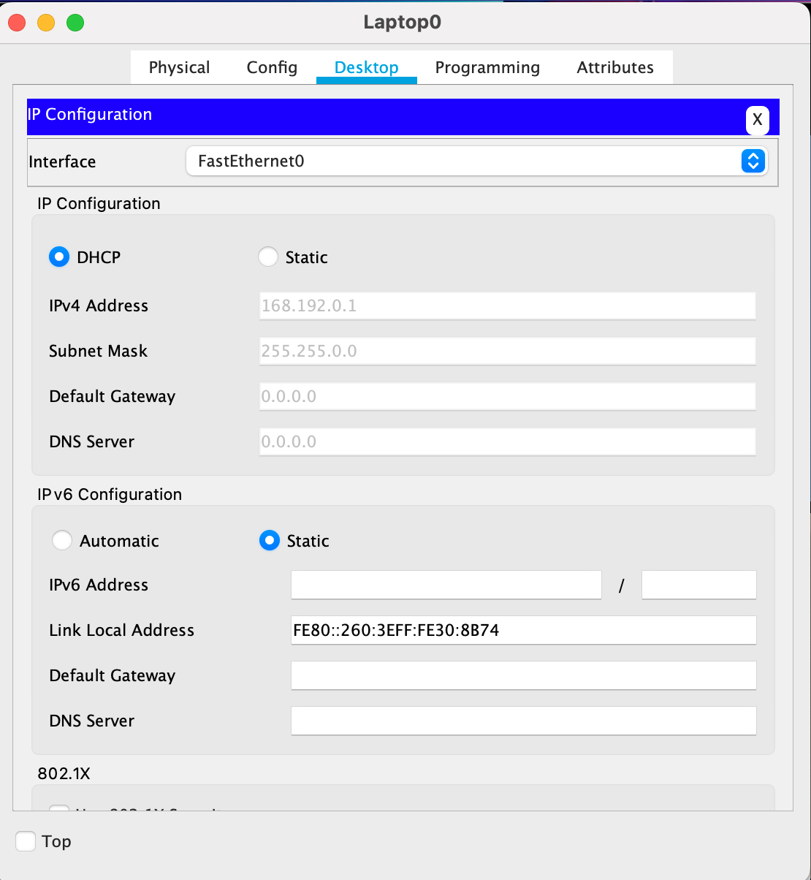

In sintesi grazie a questa configurazione tutti i dispositivi conjnessi allo switch e di conseguenza alla Rete possono ricevere un indirizzo IP automaticamente, semplificando notevolmente la ngestione della Rete.